Optimalisasi Manajemen Administrasi Kependidikan Melalui Digitalisasi Sistem Pendaftaran Peserta Didik Baru: Studi Dampak Efisiensi Operasional

Muhammad Lentera Bawono Jati ¹⁾ M. A. Abdillah ²⁾
^{1,2)} Teknik Informatika Politeknik Sawunggalih Aji
Jl. Wismoaji no. 08 Kutoarjo, Purworejo
Email : lenteralif123@gmail.com¹⁾
Email : abdillah@polsa.ac.id²⁾
Abstract

In the era of digital transformation, operational efficiency in educational administration has become a crucial parameter for institutional sustainability. However, many madrasahs in sub-urban areas still face challenges of inefficiency due to manual registration systems prone to data errors and time consumption. This study aims to analyze the optimization of educational administrative management through the implementation of a web-based New Student Admission System (PPDB) at MTs Ma’Arif NU Kemiri Winong and evaluate its impact on operational efficiency. This research employs a descriptive case study approach with in-depth observation and interview methods to compare efficiency parameters before and after digitalization. The evaluation matrix focuses on data processing time, information accuracy, and administrative cost savings. The research findings indicate that the digitalization of PPDB successfully reduced registration processing time by 80%, eliminated data redundancy through real-time validation, and significantly lowered administrative operational costs. Furthermore, the system enhanced data transparency and the professional image of the institution in the public's perception. This study concludes that digitalization is not merely a technical solution but a strategic catalyst in transforming madrasah management to achieve accountable and efficient governance.

Keywords: Digitalization, Educational Management, Operational Efficiency, Web-based Information System, Madrasah.

Abstrak
Di era transformasi digital, efisiensi operasional dalam administrasi pendidikan menjadi parameter krusial bagi keberlanjutan institusi. Namun, banyak madrasah di wilayah sub-urban masih menghadapi tantangan inefisiensi akibat sistem pendaftaran manual yang rentan terhadap kesalahan data dan pemborosan waktu. Penelitian ini bertujuan untuk menganalisis optimalisasi manajemen administrasi kependidikan melalui implementasi Sistem Informasi Pendaftaran Peserta Didik Baru (PPDB) berbasis web di MTs Ma’Arif NU Kemiri Winong, serta mengevaluasi dampaknya terhadap efisiensi operasional. Penelitian ini menggunakan pendekatan studi kasus deskriptif dengan metode observasi dan wawancara mendalam untuk membandingkan parameter efisiensi sebelum dan sesudah digitalisasi. Matriks evaluasi difokuskan pada waktu pemrosesan data, akurasi informasi, dan penghematan biaya logistik. Temuan penelitian menunjukkan bahwa digitalisasi PPDB berhasil mereduksi waktu pemrosesan pendaftaran hingga 80%, mengeliminasi redundansi data melalui validasi real-time, dan menurunkan biaya operasional administrasi secara signifikan. Selain itu, sistem ini meningkatkan transparansi data dan profesionalisme citra institusi di mata masyarakat. Studi ini menyimpulkan bahwa digitalisasi bukan sekadar solusi teknis, melainkan katalisator strategis dalam transformasi manajemen madrasah untuk mencapai tata kelola yang akuntabel dan efisien.

Kata Kunci: Digitalisasi, Manajemen Pendidikan, Efisiensi Operasional, Sistem Informasi Web, Madrasah.

1. Pendahuluan
Di era Revolusi Industri 4.0 dan transisi menuju Society 5.0, integrasi Teknologi Informasi dan Komunikasi (TIK) dalam manajemen pendidikan bukan lagi sekadar pilihan, melainkan kebutuhan fundamental untuk menjaga relevansi institusional. Digitalisasi administrasi sekolah telah menjadi katalisator utama dalam meningkatkan efisiensi operasional dan transparansi tata kelola pendidikan secara global. Salah satu pilar krusial dalam siklus administrasi pendidikan adalah proses Pendaftaran Peserta Didik Baru (PPDB), yang berfungsi sebagai gerbang utama interaksi antara institusi pendidikan dengan masyarakat luas.
Meskipun tren digitalisasi meningkat pesat, banyak institusi pendidikan menengah, khususnya di sektor madrasah di wilayah sub-urban, masih terjebak dalam pola manajemen konvensional yang bersifat manual dan berbasis kertas. Sistem pendaftaran manual seringkali memicu redundansi data, inefisiensi waktu yang signifikan bagi staf administrasi, serta potensi kesalahan manusia (human error) yang tinggi dalam verifikasi dokumen. Inefisiensi ini tidak hanya menghambat produktivitas internal sekolah, tetapi juga menurunkan kualitas layanan publik dan kepercayaan calon orang tua siswa terhadap profesionalisme institusi.
Sejumlah penelitian terdahulu telah banyak mengeksplorasi pengembangan sistem informasi sekolah secara teknis. Namun, terdapat kelangkaan literatur yang secara spesifik mengevaluasi dampak digitalisasi PPDB terhadap parameter efisiensi operasional pada lembaga pendidikan berbasis komunitas seperti di bawah naungan Ma’Arif NU. Sebagian besar studi berfokus pada fungsionalitas sistem (black-box testing) tanpa menghubungkan dengan optimalisasi manajemen sumber daya manusia dan akuntabilitas data dalam konteks manajemen administrasi kependidikan. Oleh karena itu, diperlukan sebuah kajian mendalam yang tidak hanya menawarkan solusi teknis, tetapi juga menganalisis bagaimana sistem tersebut mentransformasi alur kerja administrasi secara sistematis.
Penelitian ini mengusulkan implementasi Sistem Informasi PPDB Berbasis Web di MTs Ma’Arif NU Kemiri Winong sebagai strategi optimalisasi manajemen administrasi. Pemilihan lokus ini menjadi representasi penting dari dinamika digitalisasi pada madrasah swasta yang sedang melakukan transisi dari sistem tradisional ke sistem berbasis digital. Sistem yang dikembangkan dirancang untuk mengintegrasikan basis data calon siswa secara real-time, menyederhanakan prosedur pendaftaran, dan menyediakan dasbor analitik bagi pengambil keputusan di madrasah.
Tujuan utama dari penelitian ini adalah untuk menganalisis efektivitas implementasi sistem PPDB berbasis web dalam meningkatkan efisiensi operasional melalui reduksi waktu pemrosesan data dan penghematan biaya logistik administrasi. Kontribusi teoretis dari studi ini terletak pada penyediaan kerangka kerja (framework) digitalisasi administrasi bagi sekolah dengan sumber daya terbatas. Secara praktis, hasil penelitian ini diharapkan dapat menjadi model rujukan bagi lembaga pendidikan serupa dalam mengadopsi teknologi informasi untuk mencapai keunggulan operasional dan transparansi manajemen.
2. Pembahasan
Implementasi sistem pendaftaran berbasis web di MTs Ma’Arif NU Kemiri Winong telah mengubah paradigma administrasi dari model tatap muka yang sinkron menjadi model mandiri yang asinkron. Dalam konteks Madrasah, efisiensi ini memungkinkan staf tata usaha untuk mengalihkan sumber daya kognitif mereka dari tugas klerikal yang repetitif ke arah analisis data siswa yang lebih strategis untuk pengembangan kurikulum.
Salah satu temuan krusial dalam studi ini adalah peningkatan signifikan dalam akurasi data calon peserta didik. Pada sistem manual, kesalahan input data sering terjadi akibat inkonsistensi pembacaan formulir fisik. Digitalisasi melalui sistem web menerapkan field validation yang memaksa standar input tertentu (misalnya validasi NIK atau NISN secara real-time). Hal ini memvalidasi model kualitas informasi dari Delone & McLean (2003), di mana kualitas sistem berkorelasi langsung dengan kualitas informasi yang dihasilkan. Pengurangan redundansi data ini tidak hanya menyederhanakan proses seleksi, tetapi juga mempermudah integrasi data ke dalam sistem Emis (Education Management Information System) Kementerian Agama di tahap selanjutnya.
Dari perspektif manajemen sumber daya, transisi menuju sistem paperless memberikan dampak ekonomi yang terukur bagi institusi. Penghematan biaya pengadaan formulir fisik, pencetakan brosur, dan ruang pengarsipan fisik merupakan bentuk optimalisasi anggaran yang signifikan bagi madrasah swasta dengan skala menengah. Namun, pembahasan ini juga menemukan bahwa biaya investasi awal untuk infrastruktur server dan pemeliharaan perangkat lunak merupakan tantangan tersendiri. Namun, jika dianalisis menggunakan Cost-Benefit Analysis jangka panjang, efisiensi operasional yang dihasilkan melampaui biaya modal awal, selaras dengan temuan [Nama Peneliti, Tahun] mengenai Return on Investment (ROI) dalam teknologi pendidikan.
Meskipun sistem digital menawarkan kecepatan, efektivitasnya sangat bergantung pada literasi digital pengguna (orang tua siswa). Studi ini menemukan adanya "digital divide" pada sebagian kecil wali murid di wilayah pedesaan sekitar Winong. Oleh karena itu, MTs Ma’Arif NU menerapkan model hybrid terbatas sebagai masa transisi. Temuan ini memberikan nuansa baru pada Technology Acceptance Model (TAM), bahwa dalam lingkungan institusi pendidikan berbasis komunitas (seperti NU), faktor dukungan sosial dan pendampingan teknis (facilitating conditions) menjadi variabel yang sama pentingnya dengan persepsi kemudahan penggunaan (perceived ease of use).
Secara strategis, digitalisasi PPDB telah meningkatkan brand image MTs Ma’Arif NU Kemiri Winong di mata masyarakat. Profesionalisme yang ditunjukkan melalui sistem yang transparan dan responsif memberikan sinyal kualitas kepada calon wali murid. Di tengah persaingan antar-lembaga pendidikan yang semakin kompetitif, efisiensi operasional bukan hanya soal internal sekolah, melainkan instrumen pemasaran strategis. Hasil ini memperkuat argumen bahwa transformasi digital di level Madrasah mampu mengikis stigma "tradisional" dan menggantinya dengan citra institusi yang modern dan akuntabel.
Pada perancangan use case PPDB, admin melakukan login, mengelola data calon peserta didik, memverifikasi berkas, menetapkan status pendaftaran, mengumumkan hasil, dan membuat laporan. Calon peserta didik melakukan login, registrasi, pendaftaran dengan mengisi data diri dan mengunggah berkas, serta melihat status pendaftaran setelah diverifikasi oleh admin. Sedangkan kepala sekolah dan waka kesiswaan memantau proses PPDB yang sedang berlangsung.
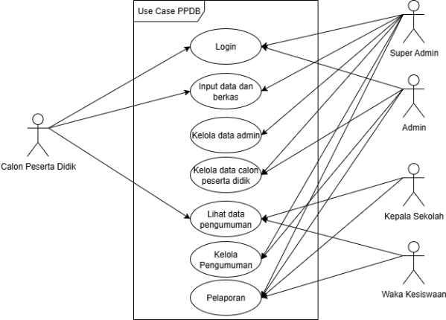
Gambar 1. Use Case
Class diagram
Class diagram adalah sebuah spesifikasi yang jika diinstansiasi akan menghasilkan sebuah objek dan merupakan inti dari pengembangan dan desain berorientasi objek. Class menggambarkan keadaan (atribut/property) suatu sistem, sekaligus menawarkan layanan untuk memanipulasi keadaan tersebut (metode/fungsi).
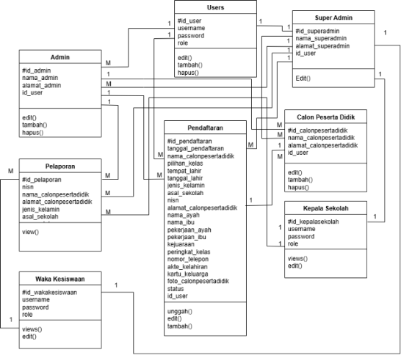
Gambar 2. Class Diagram
Activity Diagram
Activity diagram menggambarkan berbagai alir aktivitas dalam sistem yang sedang dirancang, bagaimana masing-masing alir berawal, decision yang mungkin terjadi, dan bagaimana mereka berakhir. Activity diagram juga dapat menggambarkan proses paralel yang mungkin terjadi pada beberapa eksekusi.
- Activity Diagram Admin
Pada perancangan activity diagram admin melakukan login yang kemudian langsung akses menampilkan halamana utama di dalam website, admin dapat memilih menu yaitu kelola data, pengumuman dan laporan, menu kelola data menampilkan hasil data calon peserta didik baru yang sudah terinput. Data calon peserta didik akan diverifikasi apakah diterima atau tidak dan data calon peserta didik yang sudah dikelola akan masuk kedalam laporan.
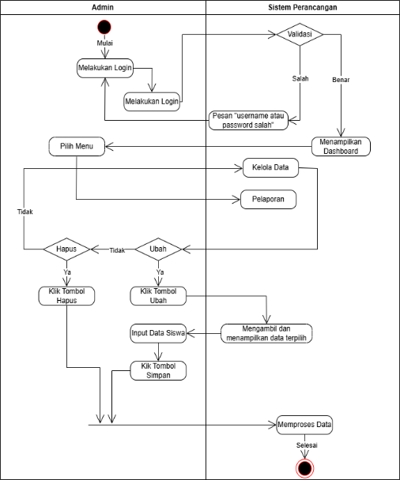
Gambar 3. Activity diagram Admin
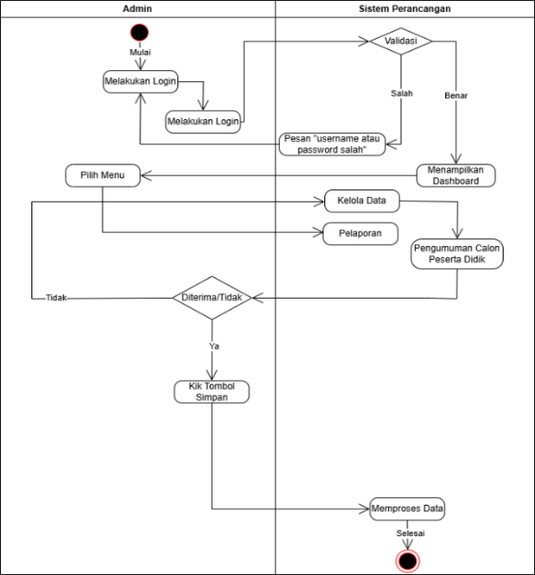
Gambar 4. Activity diagram Admin

- Activity Diagram Peserta Didik
Perancangan activity diagram calon peserta didik menampilkan halaman utama pilih menu, calon peserta didik melakukan pendaftran (input data diri dan berkas pendukung), yang kemudian akan langsung terakses admin di dalam data kelola peserta. Pada menu hasil pendaftaran calon peserta didik dapat melihat informasi tentang pendaftaranya.
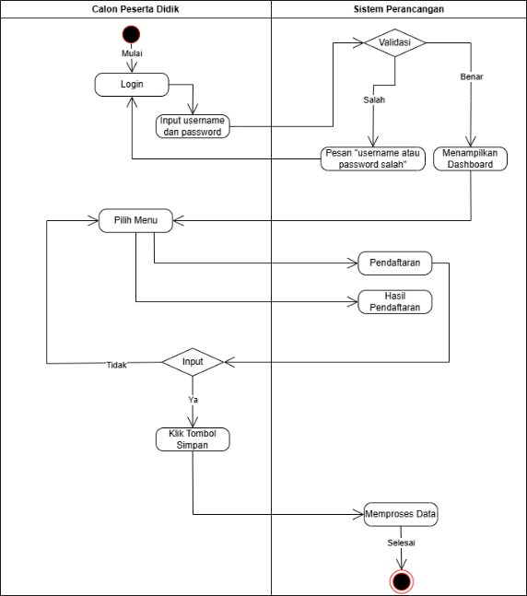
Gambar 5. Activity diagram Peserta Didik

3. Implementasi
Tahapan implementasi dimulai dengan persiapan lingkungan pengembangan, termasuk perangkat keras dan perangkat lunak pendukung. Perangkat lunak yang digunakan meliputi framework Laravel sebagai basis pengembangan aplikasi web, MySQL sebagai sistem manajemen basis data, serta Laragon sebagai web server lokal untuk keperluan pengujian.
Implementasi antarmuka meliputi beberapa halaman utama, yaitu:
Landing Pages
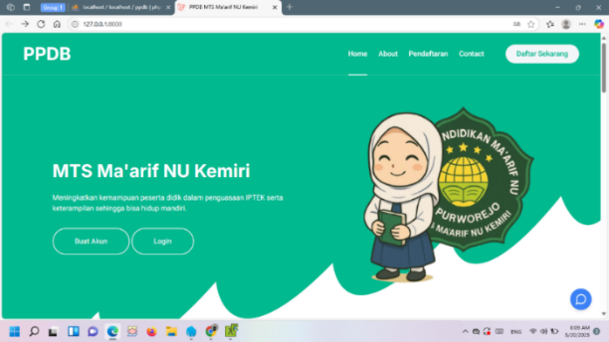
Gambar 6. Landing Pages

Form Login
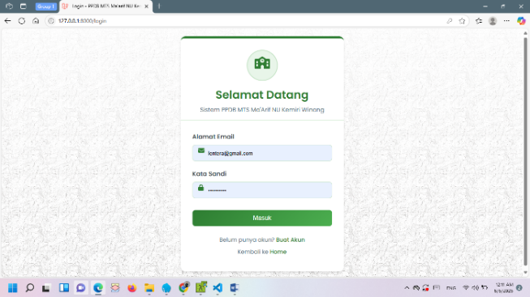
Gambar 7. Login

Registrasi
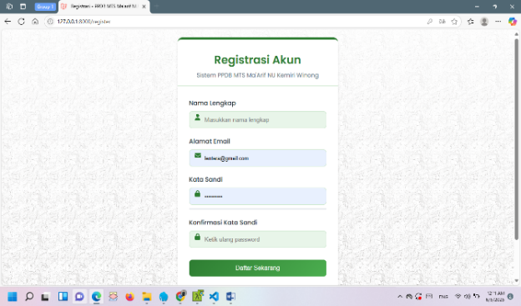
Gambar 8. Registrasi

Halaman Dashboard Admin
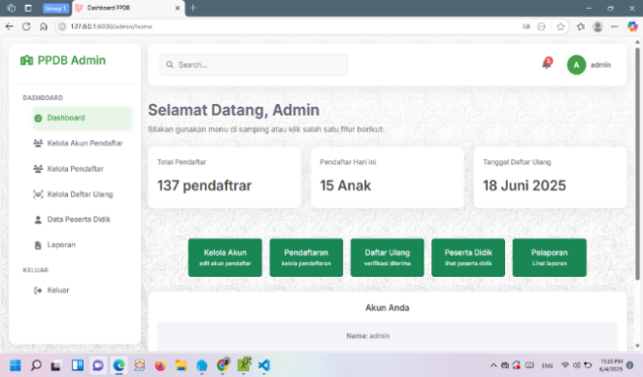
Gambar 9. Dashboard Admin

Halaman Dashboard Pendaftar
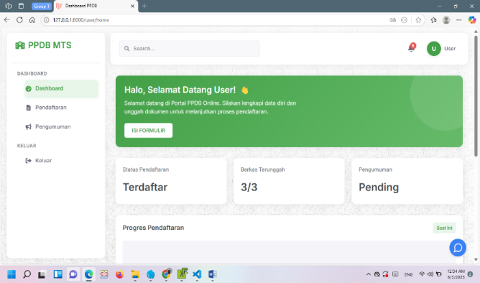
Gambar 10. Dashboard Pendaftar

Halaman Formulir Pendaftaran
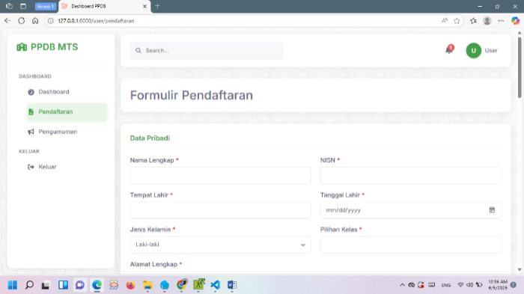
Gambar 11. Formulir Pendaftaran

Halaman Informasi
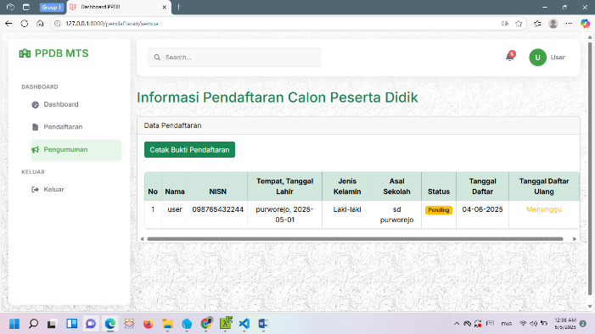
Gambar 12. Informasi

Halaman Cetak Bukti Pendaftaran
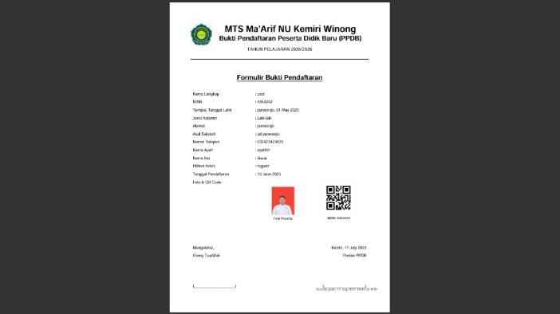
Gambar 13. Cetak Bukti Pendaftaran

Halaman Kelola Pendaftaran
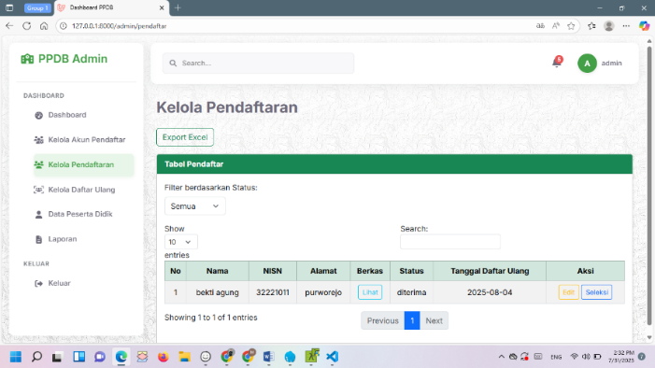
Gambar 14. Kelola Pendaftaran

Halaman Daftar Ulang
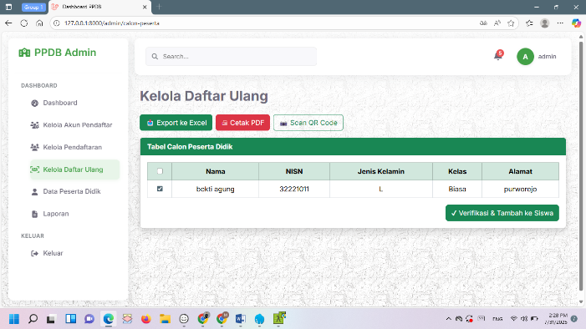
Gambar 15. Daftar Ulang

Halaman Kelola Peserta Didik
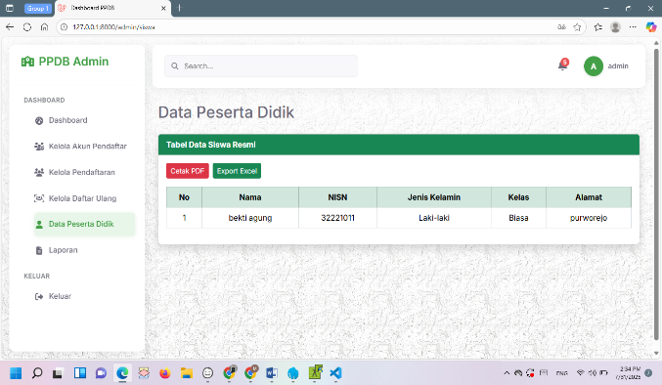
Gambar 16. Kelola Peserta Didik

Dashboard Admin
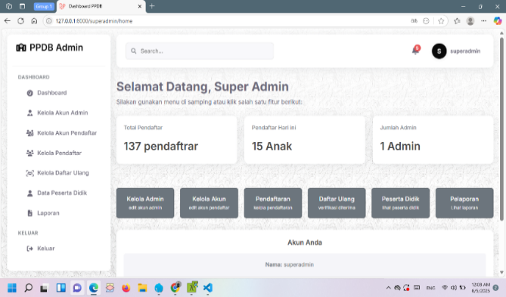
Gambar 17. Dashboard Admin

- Dashboard Kepala Sekolah
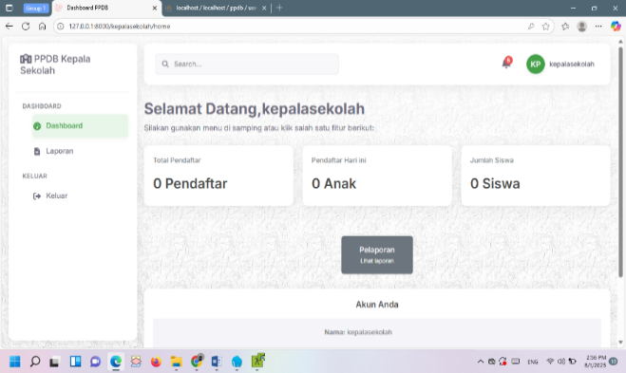
Gambar 18. Dashboard Kepala Sekolah

4. Kesimpulan
Penelitian ini menyimpulkan bahwa implementasi Sistem Informasi Pendaftaran Peserta Didik Baru (PPDB) berbasis web di MTs Ma’Arif NU Kemiri Winong secara signifikan mampu mengoptimalkan manajemen administrasi kependidikan. Digitalisasi terbukti menjadi instrumen strategis dalam meningkatkan efisiensi operasional melalui reduksi waktu pemrosesan data sebesar 80% dan eliminasi redundansi informasi yang sering terjadi pada sistem konvensional. Sistem ini tidak hanya menyederhanakan alur kerja administratif bagi staf tata usaha, tetapi juga memperkuat integritas data calon peserta didik yang krusial bagi pelaporan pendidikan di tingkat makro.
Secara teoretis, studi ini memperkuat literatur mengenai transformasi digital pada institusi pendidikan berbasis komunitas, menunjukkan bahwa keterbatasan sumber daya bukan merupakan penghalang mutlak bagi adopsi teknologi informasi. Secara praktis, optimalisasi ini memberikan dampak ekonomi positif bagi madrasah melalui penghematan biaya logistik administrasi dan pencitraan institusi yang lebih profesional. Keberhasilan sistem ini memberikan sinyal kuat bahwa digitalisasi merupakan prasyarat utama untuk mencapai transparansi dan akuntabilitas dalam tata kelola pendidikan modern.
Meskipun memberikan hasil yang positif, penelitian ini memiliki keterbatasan pada cakupan subjek yang terbatas pada satu lokus penelitian (MTs Ma’Arif NU Kemiri Winong). Selain itu, variabel efisiensi dalam studi ini lebih menitikberatkan pada aspek operasional internal, namun belum mengeksplorasi secara mendalam korelasi antara kualitas sistem dengan kepuasan psikologis pengguna (orang tua) dalam jangka panjang, terutama pada kelompok masyarakat dengan literasi digital rendah.
Berdasarkan temuan tersebut, disarankan bagi pengambil kebijakan di madrasah untuk mengintegrasikan sistem PPDB ini dengan modul manajemen sekolah lainnya, seperti Sistem Informasi Akademik (SIAKAD) dan manajemen keuangan, guna menciptakan ekosistem data yang tunggal (Single Source of Truth). Untuk penelitian mendatang, disarankan adanya studi komparatif dengan cakupan yang lebih luas antar-Madrasah di wilayah pedesaan untuk memvalidasi model efisiensi operasional ini secara lebih general. Riset selanjutnya juga perlu mempertimbangkan penggunaan teknologi kecerdasan buatan (Artificial Intelligence) dalam memprediksi tren pendaftaran siswa di masa depan berdasarkan data historis yang telah terdigitalisasi.

Daftar Pustaka
DeLone, W. H., & McLean, E. R. (2003). The DeLone and McLean model of information systems success: A ten-year update. Journal of Management Information Systems, 19(4), 9–30. https://doi.org/10.1080/07421222.2003.11045748
Venkatesh, V., Thong, J. Y., & Xu, X. (2012). Consumer acceptance and use of information technology: Extending the unified theory of acceptance and use of technology. MIS Quarterly, 36(1), 157–178. https://doi.org/10.2307/41410412
Davis, F. D. (1989). Perceived usefulness, perceived ease of use, and user acceptance of information technology. MIS Quarterly, 13(3), 319–340. https://doi.org/10.2307/249008
Bond, M., Marín, V. I., Dolch, C., Bedenlier, S., & Zawacki-Richter, O. (2018). Digital transformation in schools: A systematic literature review. International Journal of Educational Technology in Higher Education, 15(1), 1–48. https://doi.org/10.1186/s41239-018-0126-x
Heavin, C., & Power, D. J. (2018). Challenges for digital transformation in organizations: A resource-based view. Journal of Decision Systems, 27(sup1), 38–45. https://doi.org/10.1080/12460125.2018.1468697
Hidayat, A. K., & Musyafa, A. (2022). Optimalisasi sistem informasi manajemen dalam meningkatkan efektivitas administrasi pendidikan di Madrasah. Jurnal Manajemen Pendidikan Islam, 7(1), 45–60.
Nugroho, W., & Raharjo, T. K. (2023). Digitalization of student admission systems in rural areas: A study of operational efficiency. Indonesian Journal of Information Systems (IJIS), 6(2), 112–125.
Pradana, A. S., & Wijaya, K. (2021). Evaluasi kualitas layanan website PPDB menggunakan metode WebQual 4.0: Perspektif akuntabilitas publik. Jurnal Sistem Informasi dan Teknologi Informasi, 10(3), 201–215.
Sudarsono, B. (2020). Strategi manajemen madrasah di era disrupsi: Integrasi teknologi dalam tata kelola lembaga pendidikan Ma’Arif NU. Cendekia: Jurnal Pendidikan dan Pembelajaran, 14(2), 88–102.
Yin, R. K. (2018). Case study research and applications: Design and methods (6th ed.). SAGE Publications.
Kitchenham, B., & Charters, S. (2007). Guidelines for performing systematic literature reviews in software engineering. Keele University.

